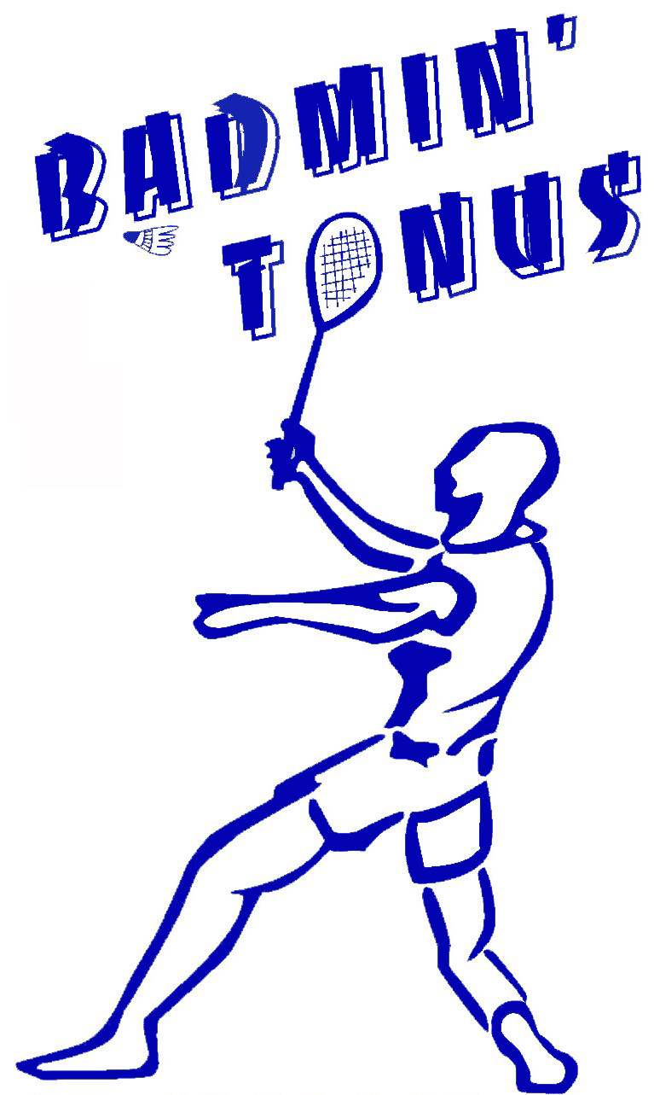 | BADMIN’TONUS  1, rue du collège  67118 GEISPOLSHEIM  www.badmintonus.fr | Photo**

FORMULAIRE D’ADHESION SAISON 2026/2027

NOM Prénom*
Date de naissance | Classe d’âge
Adresse
Code Postal Ville
Téléphone
E-mail
Personne à prévenir (si urgence)
Téléphone

En demandant mon adhésion à l’association BADMIN’TONUS de Geispolsheim pour la saison, j’accepte les contraintes applicables du règlement intérieur du gymnase du collège.
◻ Je déclare être couvert par une garantie responsabilité civile. Le club se dégage de toute responsabilité en cas de dommage que vous causez à vous-même ou à vos proches.

Renseignements complémentaires (Cochez la case vous concernant) :
1ère année de pratique ◻ Réinscription ◻
Mutation ◻ (club d'origine : )

Je souhaite faire de la compétition : OUI NON
(Vous pourrez changer d’avis en cours de saison, mais cela demandera un certain temps pour prise en compte)
Je souhaite suivre un entraînement : OUI NON
Entraînement obligatoire pour les jeunes (compris dans le montant de l'adhésion).

Ci-joint un paiement de...................... Euros (chèque/espèces/virement), représentant la cotisation pour la saison 2026/2027, libellé à l’ordre de BADMIN’TONUS, ainsi que le questionnaire de santé complété et signé pour la pratique du badminton,
**et une photo d'identité pour une première inscription.
Aucun remboursement ne sera effectué en cours de saison.

Fait à................................., le .............................
Signature :

Le recueil de vos données personnelles via cette fiche d’inscription est basé sur l’intérêt légitime de l’association, le Club Badmin’Tonus de Geispolsheim, pour lui permettre la gestion administrative des adhérents, et vous contacter pour la gestion d’événements auxquels le club participe. Le tiers, optionnel, nommé ne sera contacté qu’en cas d’urgence. Il vous est demandé de l’en informer et avoir obtenu son accord.

Vos données sont partagées avec les membres du bureau de l’association, mais ne sont transmises à aucun tiers. Elles sont conservées le temps de votre adhésion au club et sont ensuite supprimées après 5 années. Elles ne sont pas transférées en dehors de l’UE.

Vous disposez de droits sur les données vous concernant, que vous pouvez exercer en contactant le Président ou le Secrétaire de l’association, ou via le formulaire de contact sur le site du club, à l’adresse https://www.badmintonus.fr/contact/. Si vous estimez, après nous avoir contactés, que vos droits sur vos données ne sont pas respectés, vous pouvez adresser une réclamation à la CNIL.

